

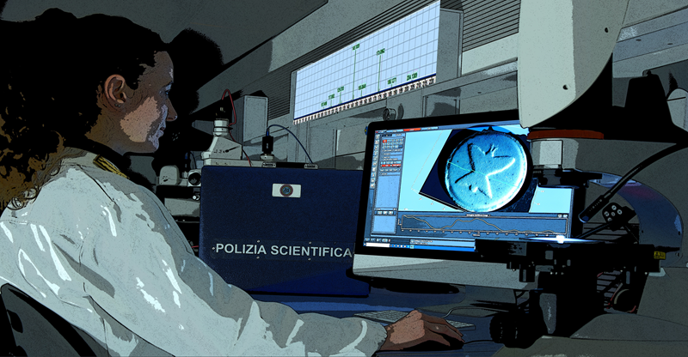




Le indagini forensi ed il contributo della spettrometria di massa
Roma, 25 marzo 2022
SCUOLA SUPERIORE DI POLIZIA - AULA VINCENZO PARISI

ABSTRACT
oral/poster presentations and case reports (5 minutes presentation)

Deadlines: 25/02/2022

Presenting Author

Surname and name

Company or Organization
Address |  | Zip code – Town – Country
Telephone | Fax | E-mail
Oral presentation | Poster presentation | Case report

Title

Authors
Company(es) or Organization(s)

Title (Times New Roman Bold 14 pts) ORAL/POSTER TEMPLATE

Authors¹ (Times new roman 12pts)

¹ author affiliation (times new roman 10pts)

Keywords: max 3 keywords -Times New Roman Italics 11pts italic

Lorem ipsum dolor sit amet, consectetuer adipiscing elit. Aenean commodo ligula eget dolor. Aenean massa. Cum sociis natoque penatibus et magnis dis parturient montes, nascetur ridiculus mus. Donec quam felis, ultricies nec, pellentesque eu, pretium quis, sem. Nulla consequat massa quis enim. Donec pede justo, fringilla vel, aliquet nec, vulputate eget, arcu. In enim justo, rhoncus ut, imperdiet a, venenatis vitae, justo. Nullam dictum felis eu pede mollis pretium. Integer tincidunt. Cras dapibus. Vivamus elementum semper nisi. Aenean vulputate eleifend tellus. Aenean leo ligula, porttitor eu, consequat vitae, eleifend ac, enim. Aliquam lorem ante, dapibus in, viverra quis, feugiat a, tellus. Phasellus viverra nulla ut metus varius laoreet. Quisque rutrum. Aenean imperdiet. Etiam ultricies nisi vel augue. Curabitur ullamcorper ultricies nisi. Nam eget dui. Etiam rhoncus. Maecenas tempus, tellus eget condimentum rhoncus, sem quam semper libero, sit amet adipiscing sem neque sed ipsum. Nam quam nunc, blandit vel, luctus pulvinar, hendrerit id, lorem. Maecenas nec odio et ante tincidunt tempus. Donec vitae sapien ut libero venenatis faucibus. Nullam quis ante. Etiam sit amet orci eget eros faucibus tincidunt. Duis leo. Sed fringilla mauris sit amet nibh. Donec sodales sagittis magna. Sed consequat, leo eget bibendum sodales, augue velit cursus nunc,

Bibliography
List reference quoted sequentially in the text and marked as [1]. Reference text 10 pts. Journal title in italics. Paper title is not requested.

T. Eklov, P. Mårtensson, I. Lundstrom; Analytica Chimica Acta, 381 (1991), pp 221-232.
- F. Takens, D. Rand and L.S. Young editors, Dynamical Systems and Turbulence, Warwick 1980, pp 36-38.

NO MORE THAN TWO PAGES (INCLUDING TITLE PAGE)
Title (Times New Roman Bold 14 pts) CASE REPORT TEMPLATE

Authors¹ (Times new roman 12pts)

¹ author affiliation (times new roman 10pts)

Case context: (max 400 characters including spaces)

Lorem ipsum dolor sit amet, consectetuer adipiscing elit. Aenean commodo ligula eget dolor. Aenean massa. Cum sociis natoque penatibus et magnis dis parturient montes, nascetur ridiculus mus. Lorem ipsum dolor sit amet, consectetuer adipiscing elit. Aenean commodo ligula eget dolor. Aenean massa. Cum sociis natoque penatibus et magnis dis parturient montes, nascetur ridiculus mus.

Case resolution: (max 400 characters including spaces)

Donec quam felis, ultricies nec, pellentesque eu, pretium quis, sem. Nulla consequat massa quis enim. Donec pede justo, fringilla vel, aliquet nec, vulputate eget, arcu. In enim justo, rhoncus ut, imperdiet a, venenatis vitae, justo. Donec quam felis, ultricies nec, pellentesque eu, pretium quis, sem. Nulla consequat massa quis enim. Donec pede justo, fringilla vel vulputate eget, arcu.

Conclusions and/or perspectives: (max 400 characters including spaces)

Nullam dictum felis eu pede mollis pretium. Integer tincidunt. Cras dapibus. Vivamus elementum semper nisi. Aenean vulputate eleifend tellus. Aenean leo ligula, porttitor eu, consequat vitae, eleifend ac, enim. Nullam dictum felis eu pede mollis pretium. Integer tincidunt. Cras dapibus. Vivamus elementum semper nisi. Aenean vulputate eleifend tellus. Aenean leo ligula, porttitor eu.

